

Universidad de Buenos Aires
Facultad de Ingeniería

Materia: Organización de Datos
Grupo: "Riders on the storm"
Integrantes: Arana, Andrés Gastón (86203)
Campa, Sabrina Ayelén (85269)
Conte, Vanesa Gabriela (82997)
Piano, Sergio Matias (85191)
Tutor: Alejandro Ferrer

Hash
Una tabla de hash es un tipo de estructura de datos que se caracteriza por tener claves asociadas a valores.
La búsqueda es la operación más eficiente que realiza, puesto que dada una clave es posible acceder al valor que corresponda. Esto es posible dado a que apoya su funcionamiento en una función de hash.
Esta función de hash determina la homogeneidad de la distribución de los registros a insertar dado un espacio de almacenamiento y tiene como función principal retornar la dirección de un bucket en la que se encuentra dicho registro. Entre las ventajas de esta función se puede mencionar que garantiza sólamente dos accesos a disco, de ahí su eficiencia.
A continuación se expondrá la estructura principal utilizada para su implementación.

Estructura de bucket:
Un bucket es una estructura que se encarga de almacenar una clave y un valor. En la implementación desarrollada dicho valor puede ser de cualquier índole.

El primer campo de la estructura, hash_factor representa el factor de dispersión. Esta información es de suma utilidad ya que si se divide la cantidad de entradas de la tabla de hash por el factor de dispersión obtendremos como resultado la cantidad de veces que dicho bucket aparece apuntado en la tabla de hash, es decir, indica cada cuántas entradas de la tabla hay otra que apunte al mismo bucket.
Luego se encuentra el bloque de control de espacio libre, el que se encarga de administrar cuál es la primer posición libre dentro del bucket para poder seguir insertando nuevos elementos.
El campo size contiene un número que es una cantidad de bytes que indica el tamaño que ocupa el elemento almacenado, de modo que si se desea obtener el elemento siguiente sólo será necesario “saltear” esa cantidad de bytes. Esto es muy útil para la implementación adoptada, ya que se utiliza para obtener el elemento siguiente sin necesidad de deserializar el elemento completo para acceder a su estructura interna. Esto fue pensado así para una mayor eficiencia por si el elemento es de un tamaño muy grande.
El campo key es la clave del elemento.
El campo data_size contiene un número que indica el tamaño en bytes del elemento almacenado. Este elemento se encuentra en el campo data.

Diagramas de clases
Se adjuntan dos imágenes correspondientes a los diagramas de clases utilizados para el hash.

Ejemplo paso a paso
Para el desarrollo de este ejemplo se utilizarán elementos de tamaño de 200 bytes. El tamaño del bloque será de 512 bytes para facilitar la visualización de los cambios en la tabla.

- Se insertan dos elementos con clave 0 y 1 respectivamente. A continuación se visualiza el estado del hash luego de la inserción.

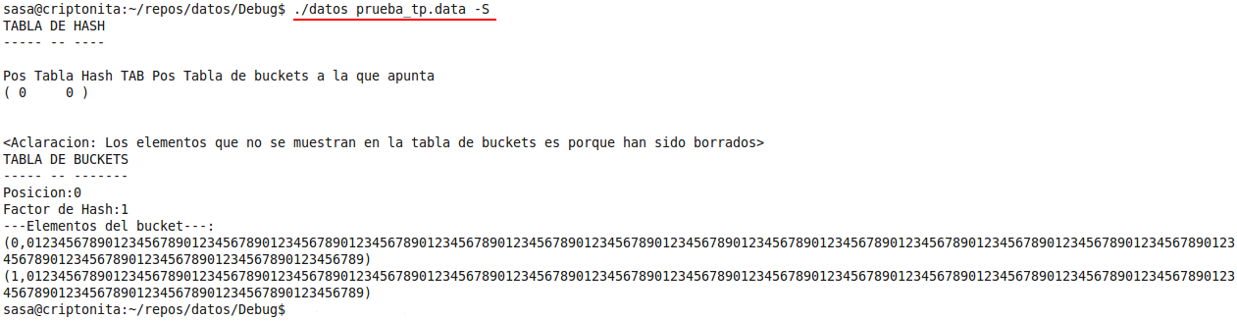
- Se eliminan de ambos elementos. Nótese que el hash se ha vaciado y que su factor de dispersión es 1.
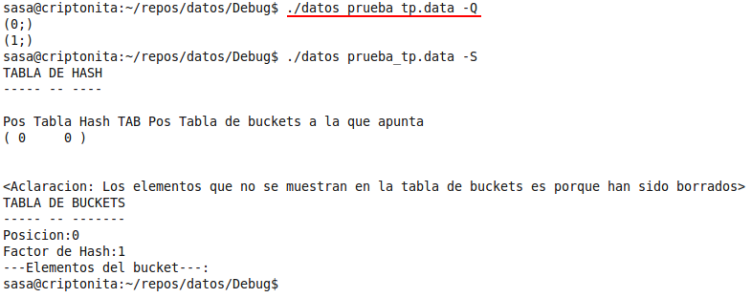

- Se insertan los elementos con clave 0 y 1 nuevamente.

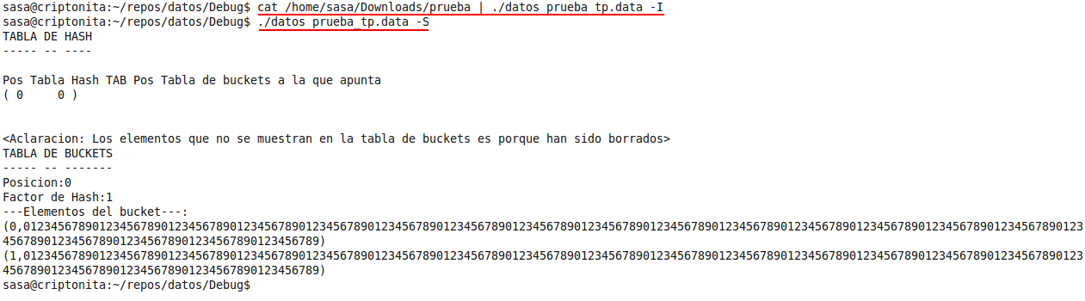
- Se insertan dos nuevos elementos con claves 2 y 3 respectivamente.
- Se produjo un overflow, por lo que se duplica tanto la tabla como el factor de dispersión.

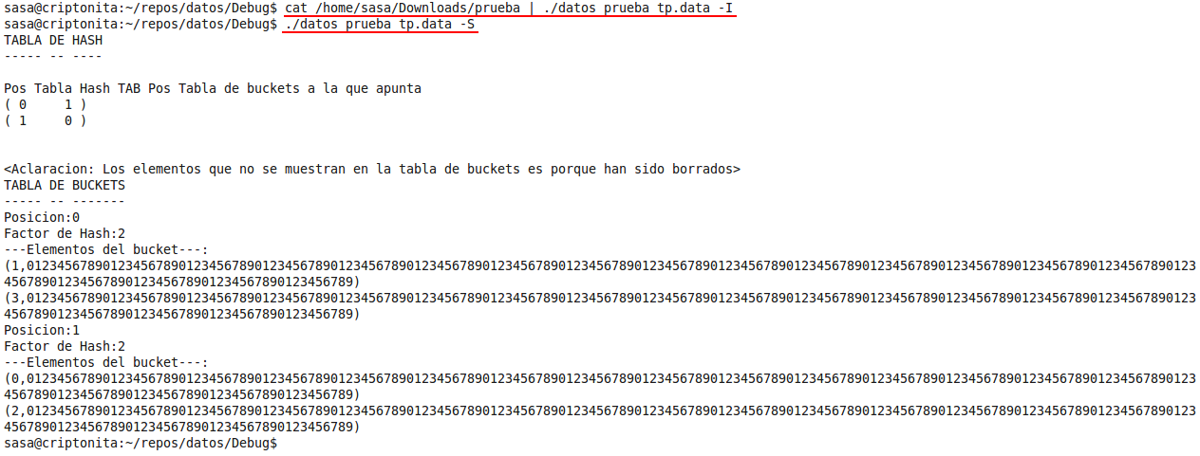
- Se realiza la búsqueda del elemento cuya clave es 2.

- Se eliminan los elementos con clave 0 y 2 para evidenciar la reducción de la tabla.

- Se realiza la búsqueda de los elementos 0 y 2 para mostrar que ya no se encuentran en la tabla.

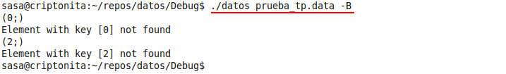
- Se reinserta el elemento de clave 0 y el elemento de clave 2. La tabla regresó al estado anterior.

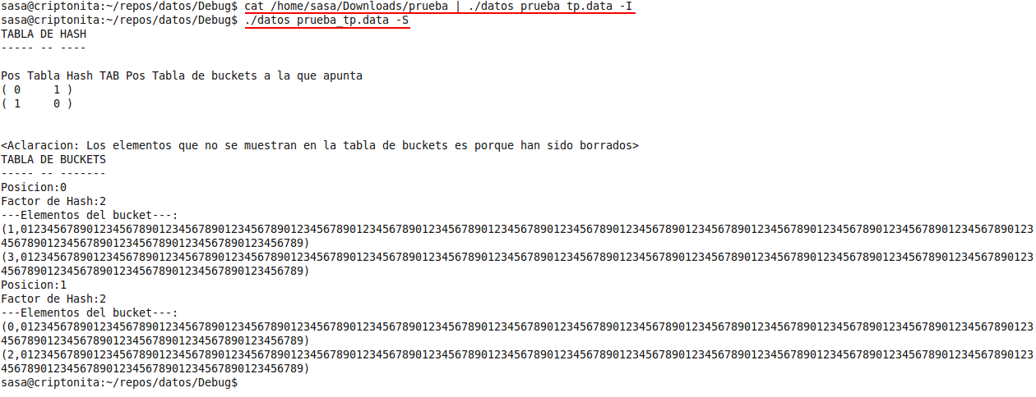
- Se inserta un elemento de clave 4. La tabla se duplicará.
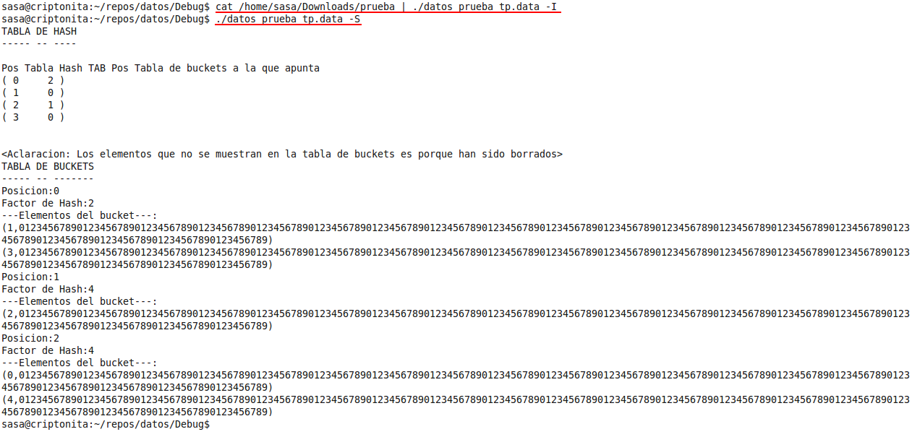

- Se elimina el elemento insertado anteriormente para comprobar que la tabla no debe reducirse.

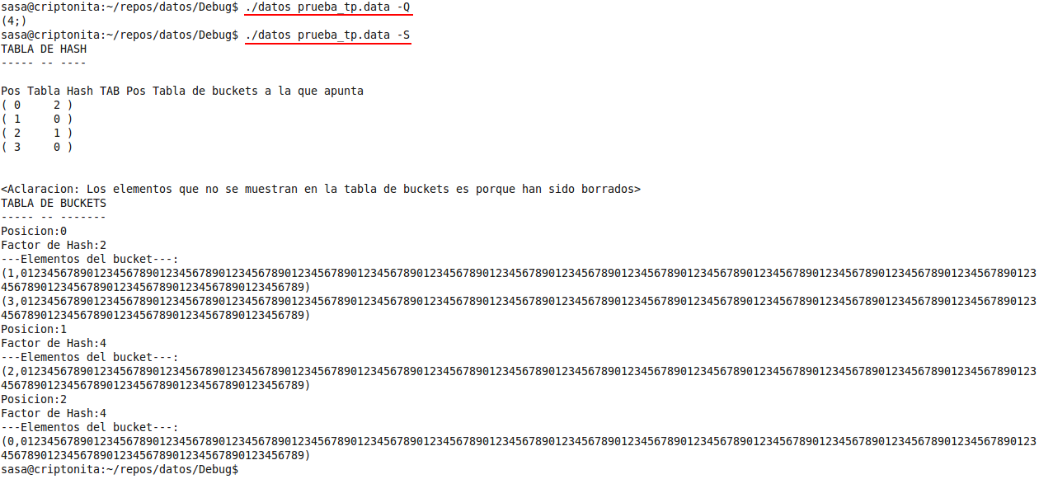
- Se elimina el elemento de clave 0. La tabla se reduce.

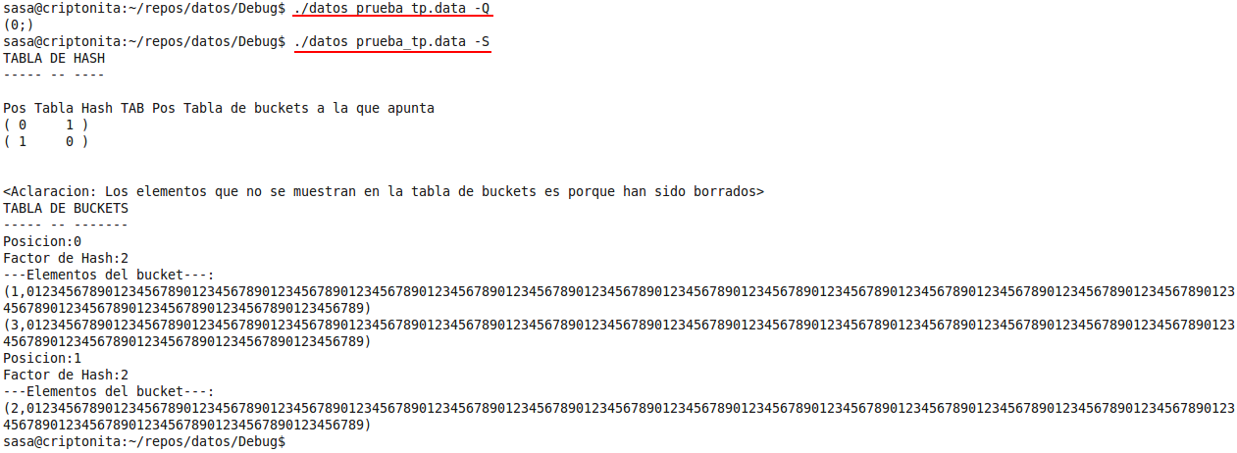

- Se vuelven a insertar los elementos de clave 0 y 4.
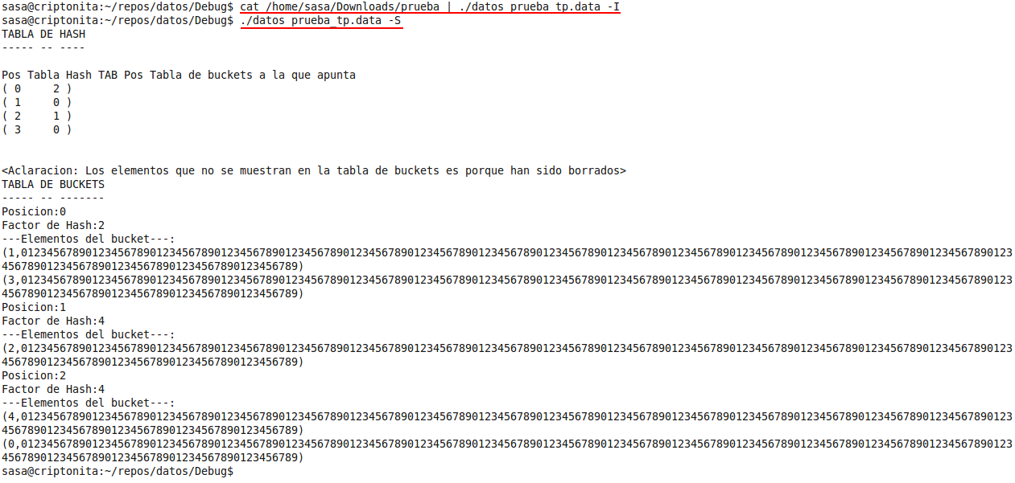

- Se eliminan los elementos de clave 1 y 3. El bucket 0 notifica su condición de undeflow pero la tabla no debe reducirse.

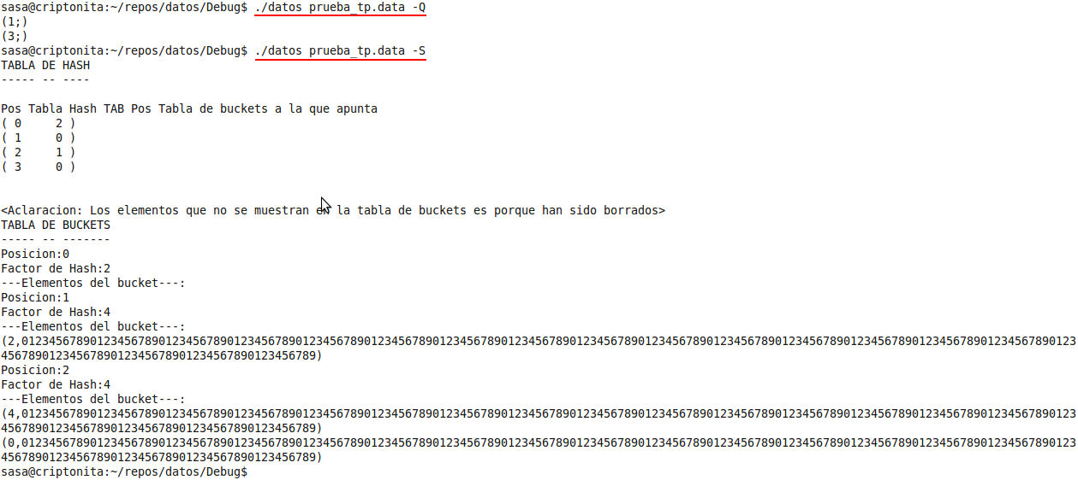

- Se reinsertan los elementos 1 y 3.
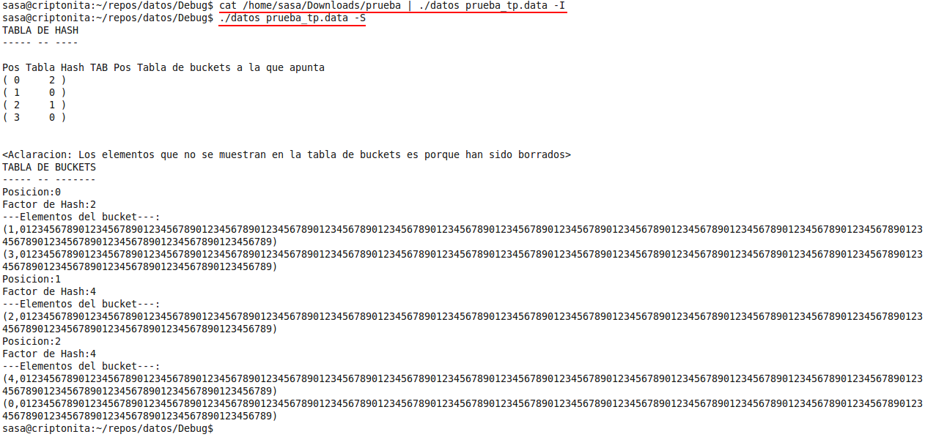
- Se insertan los elementos con clave 6 y 10 y la tabla se duplica.

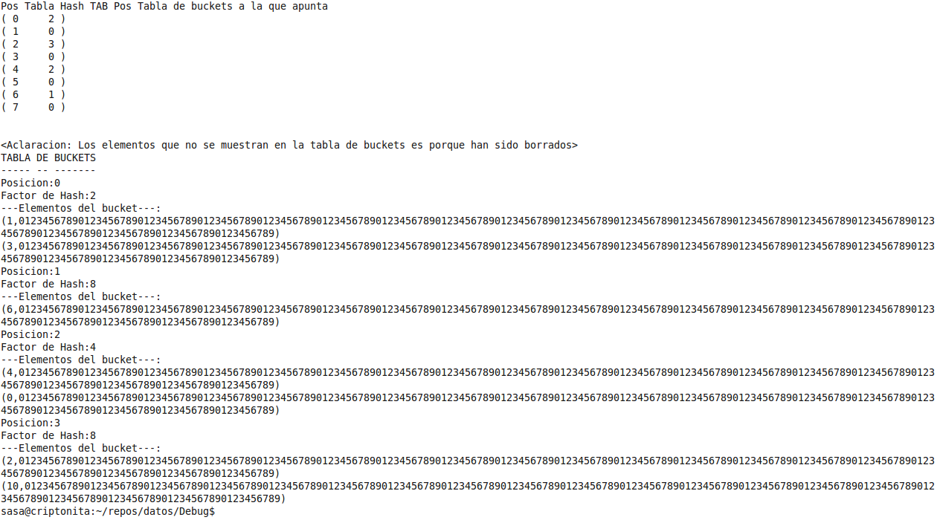

- Se inserta el elemento de clave 11. El bucket 0 notifica una vez más su condición de underflow, pero como el factor de dispersión es menor al tamaño de la tabla, esta no debería duplicarse.

